Triangolo del fuoco
Questo termine viene usato per spiegare il processo della combustione. Perché esista un triangolo del fuoco è necessaria la presenza di tre elementi che formano i lati del triangolo, al centro del quale sta il fuoco.

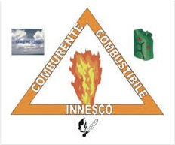

Come avviene una combustione
Affinché una combustione possa avere luogo è necessario che siano presenti tre elementi: il combustibile, il comburente e la fonte di innesco.
Il combustibile è qualsiasi sostanza, organica o inorganica, in grado di infiammarsi.
Il comburente è la sostanza che agisce come ossidante di un combustibile durante la combustione. Il comburente più comune è l’ossigeno.
La fonte di innesco è una qualsiasi sorgente di calore in grado di avviare la combustione. Per far ciò l’innesco deve avere una temperatura uguale o superiore a quella della miscela e il contatto tra i due deve avvenire per un tempo sufficiente.
Ricapitolando quindi per avere una combustione tutti e tre gli elementi devono essere presenti nella quantità minima necessaria ad avviare il processo. Se uno dei tre elementi viene a mancare la combustione non può avvenire.
L’incendio si può spegnere : per l’esaurimento del combustibile, la riduzione del comburente o la sottrazione di calore fino ad una temperatura inferiore a quella necessaria a mantenere la combustione.

